Министерство образования Республики Беларусь

Учреждение образования

«Брестский Государственный технический университет»

Кафедра ИИТ

**Лабораторная работа №1**

По дисциплине «Основы алгоритмизации и программирования»

Тема: «Составные типы данных в процедурах и функциях»

**Выполнил:**

Студент 1 курса

Группы ИИ-21

Литвинюк Т. В.

**Проверил:**

Гирель Т. Н.

Брест 2022

**Цель:** для каждого задания описать процедуру или функцию и затем использовать ее для обработки исходных данных.

**Ход работы:**

**Вариант 4**

**Задание 1**

Описать процедуру Invert(A, N), меняющую порядок следования элементов вещественного массива A размера N на противоположный (инвертирование массива). Массив A является входным и выходным параметром. С помощью этой процедуры инвертировать массивы A, B, C размера NA, NB, NC соответственно.

#include <iostream>

void invert(int * aer, int N) {

  int* buffer = new int[N];

  for (int i = 0; i < N; i++) {

    buffer[i] = aer[i];

  }

  for (int i = 0; i < N; i++){

    aer[i] = buffer[(N - 1) - i];

  }

}

int main(){

int const AN = 5;

    int A[AN];

  int const BN = 6;

  int B[BN];

  int const CN = 7;

  int C[CN];

  for (int i = 0; i < AN; i++){

    A[i] = i;

  }

  for (int i = 0; i < BN; i++) {

    B[i] = i;

  }

  for (int i = 0; i < CN; i++) {

    C[i] = i;

  }

 ;

  invert(B, BN);

  invert(C, CN);

  for (int i = 0; i < AN; i++){

    std :: cout<<A[i]<<"\t";

  }

  std :: cout << "\n";

  for (int i = 0; i < BN; i++) {

    std::cout << B[i] << "\t";

  }

  std::cout << "\n";

  for (int i = 0; i < CN; i++) {

    std::cout << C[i] << "\t";

  }

  std::cout << "\n";

}



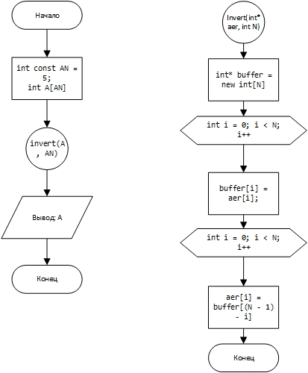

**Задание 2**

Описать процедуру LowCaseRus(S), преобразующую все прописные русские буквы строки S в строчные (остальные символы строки S не изменяются). Строка S является входным и выходным параметром. Используя процедуру LowCaseRus, преобразовать пять данных строк.

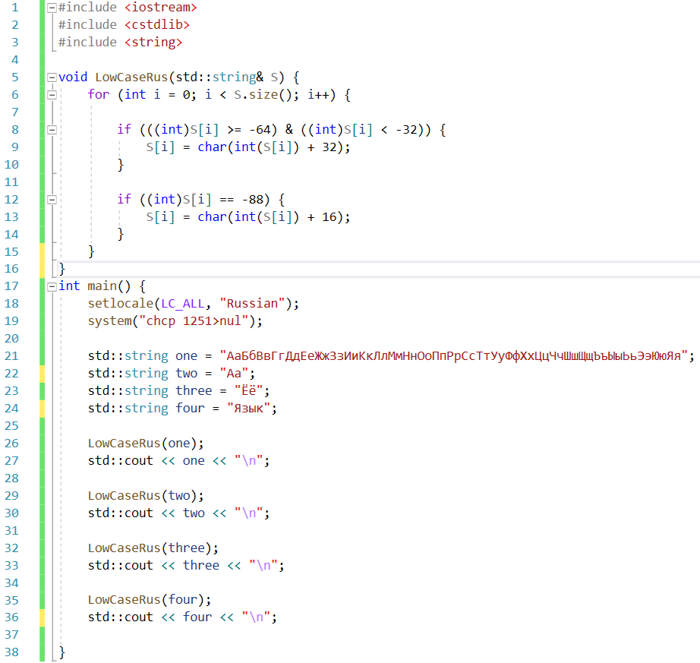

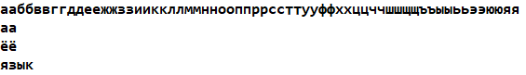

**Задание 3**

Описать рекурсивную функцию Fib1(N) целого типа, вычисляющую N-й элемент последовательности чисел Фибоначчи (N — целое число):

F1 = F2 = 1, FK = FK–2 + FK–1, K = 3, 4, … .

С помощью этой функции найти пять чисел Фибоначчи с данными номерами, и вывести эти числа вместе с количеством рекурсивных вызовов функции Fib1, потребовавшихся для их нахождения.

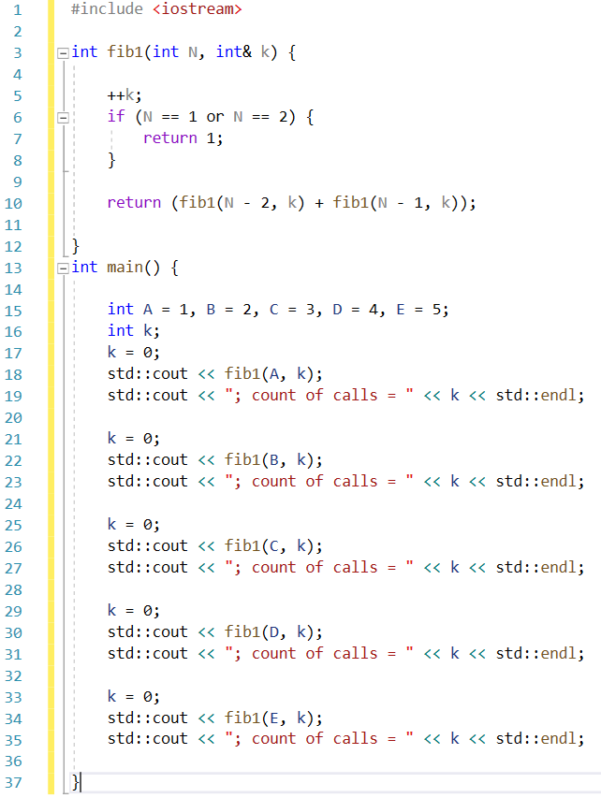

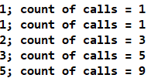

**Вывод:** в ходе лабораторной работы я повторил описание процедуры и затем использование ее для обработки исходных данных.